2013年度 運動器系Ⅰ 過去問

実施日：2013年9月24日

【高相先生】
1．脊柱変形について知るところを述べよ。（主に手術について）

【内田先生】
2．副甲状腺ホルモンによるカルシウムとリンの調節機構について述べよ。

【内山先生】
3．四か月の女児が検診で右開排制限と診断され、整形外科を受診した。股関節脱臼はなか
ったが、母親は抱き方の指導をされた。その抱き方と、なぜその抱き方がよいか説明し
なさい。

【佐藤先生】
4．カエルの筋と神経の二相性活動電位の波長について誤りを2つ指摘し、その理由を述べ
よ。（上図：筋の活動電位、下図：神経の活動電位）
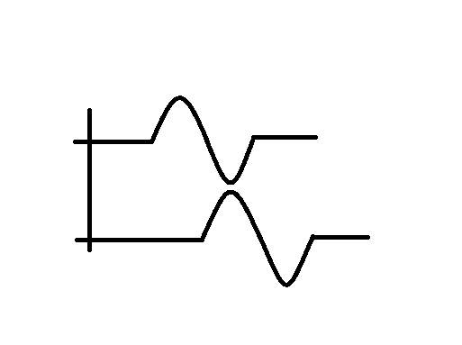
5．強縮について実験を行った。誤りを指摘し、正しい結果を説明せよ。

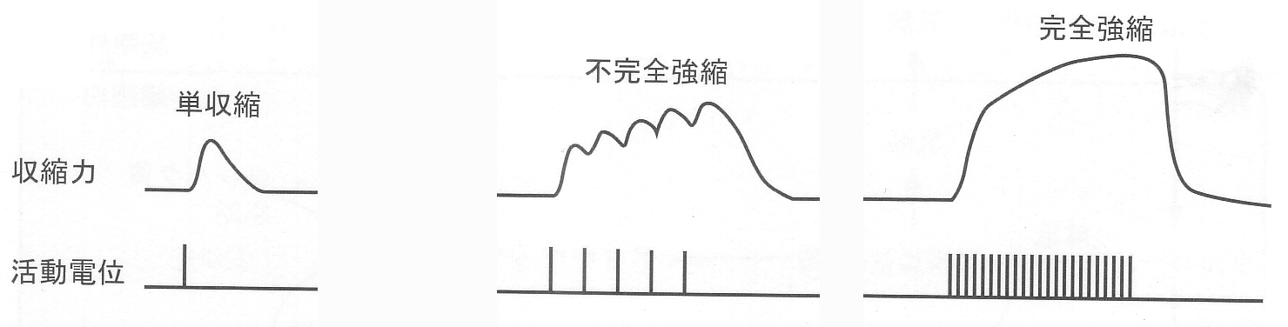 10Hz 20Hz 40Hz
活動電位の大きさ
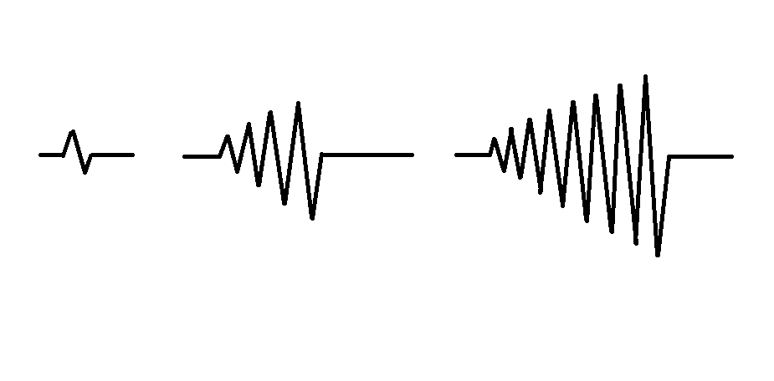

【馬渕先生】
6．リンク機構の功罪について運動能力と臨床上の観点から述べなさい。

【五艘先生】
7．軟骨に一番多いプロテオグリカンについて3、4行の文章で述べよ。（名称、構造、働
きなど）

8．マラソンランナーの筋細胞におけるエネルギー産生について3、4行の文章で述べよ。
（関与する物質、経路（一つとは限らない））

【峰原先生】
9．開放骨折の治療法について述べよ。

【高橋先生】
10．骨肉腫について、好発年齢・好発部位・病理組織学的所見について述べよ。

11．ユーイング肉腫について、好発年齢・好発部位・病理組織学的所見について述べよ。

【馬嶋先生】
12．関節リウマチの治療について、生物学的製剤（薬物名1つ）と、標的分子、作用機序
について述べよ。

